نام مؤسسه: نام و نام خانوادگی عضو هیات علمی: رشته تحصیلی: گروه آموزشی/ پژوهشی:
ارزیابی رعایت ضوابط و مقررات پژوهشي مؤسسه: دانشگاه تحصیلات تکمیلی صنعتی و فناوری پیشرفته عضو هیات علمی پژوهشی:
کاربرگ شماره 3-1
کاربرگ شماره 3- 1

نیمسال: سال تحصیلی:

ردیف | نام شاخص ⁽¹⁾ | وزن شاخص | نمره ارزیابی از 20 | حاصلضرب ستون 1 و2
 |  | ستون 1 | ستون 2 | ستون 3
1- | کسب امتیاز ترفیع سالانه | 40%
2- | انجام به موقع طرح پژوهشی و مستندسازی نتایج طرح(گزارش و مقاله) | 15%
3- | اخذ اعتبار از خارج از پژوهشگاه | 15%
4- | همکاری با سایر اعضای هیات علمی در اجرای طرح و نوشتن مقاله | 10%
5- | همکاری با بخش آموزش(تدریس) | 15%
6- | حضور موثر در پژوهشگاه با تائید معاونت پژوهشی یا اجرایی | 25%
جمع: |  | 120%
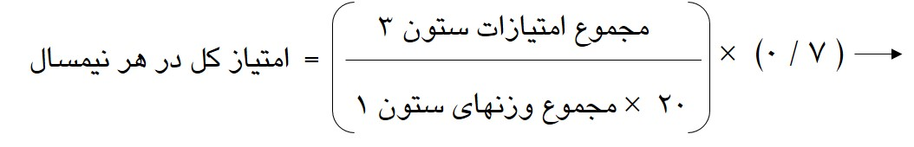

تأييد بالاترین مقام اجرايي حوزه نظارت و ارزیابی مؤسسه

نام و نام خانوادگي: سمت: امضاء:

- تعيين شاخص هاي ارزيابي مربوط به اين كاربرگ و ميزان اهميت هر يك از شاخص ها بر عهده شوراي پژوهشي «مؤسسه» مي باشد.

